1. Fecha: 26/11/2024. El Sidebar recibe el color del texto y el color de fondo que tenemos configurado en Themes.jsx, dependiendo si el tema es oscuro o claro. También colocamos la posición sticky, que nos permite mantenerla fija, mientras se esté haciendo scroll. Adema colocamos el logo de seriparamo.

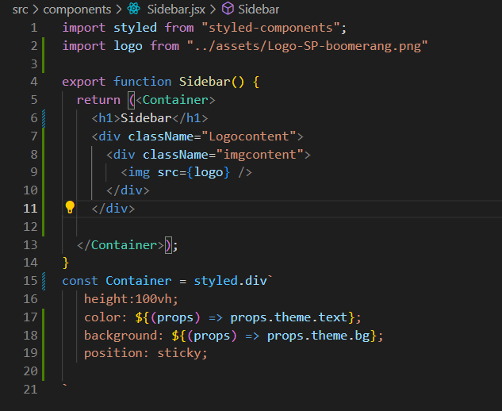

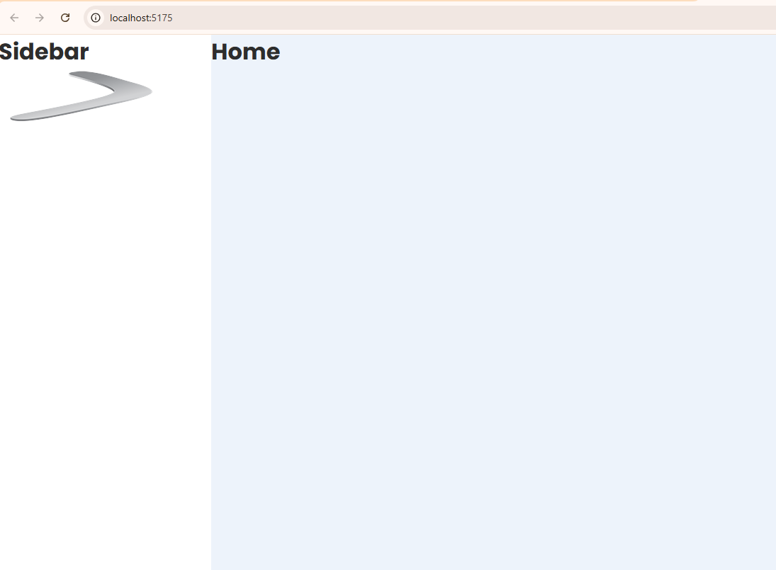

1. 27/11/2024 Creamos archivo Variables.jsx dentro de la carpeta styles

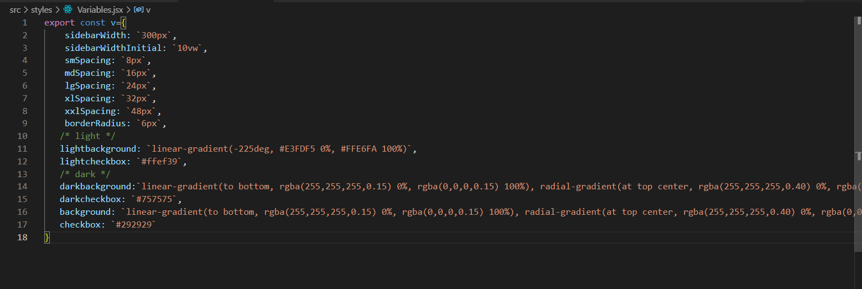

1. Instalamos reat-icons para utilizar los iconos boton que usaremos para expander y contraer nuestra sidebar, utilizando un transfor de rotación

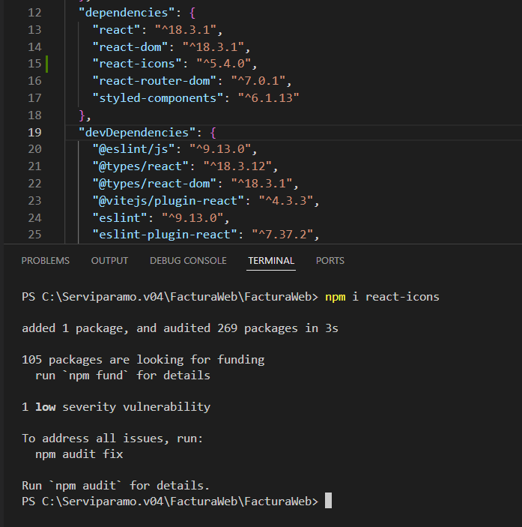

1. 29/11/2024 Expandir y contraer sidebar y como cambia los estilos en el momento de contraer y expandir.

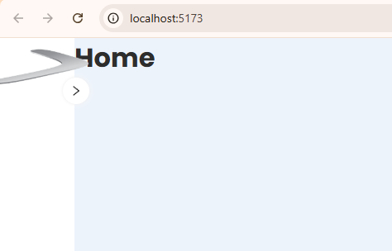

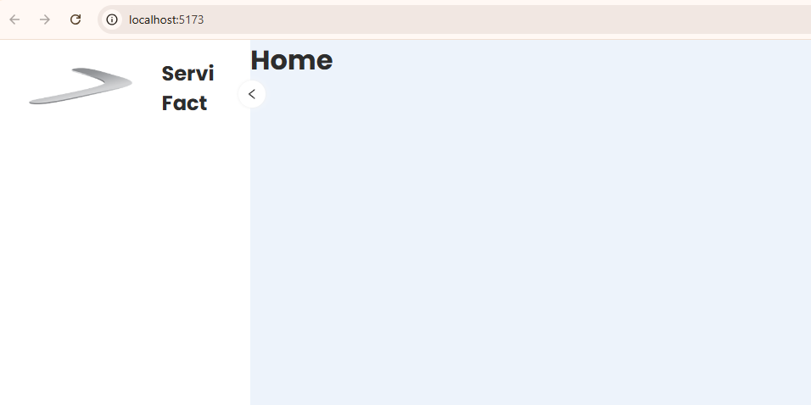

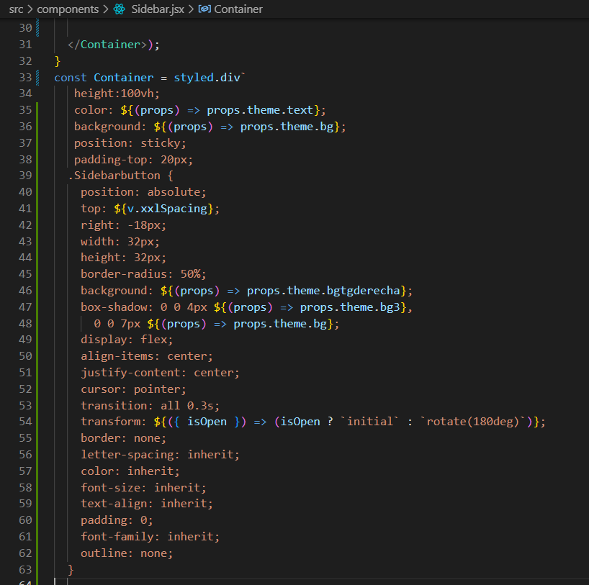

1. 2/12/2024 Array de rutas para navegar con las diferentes opciones del sidebar, Existe un menú principal donde aparecen las diferentes paginas del aplicado y un menú secundario con las opciones de congiguracion y salir.

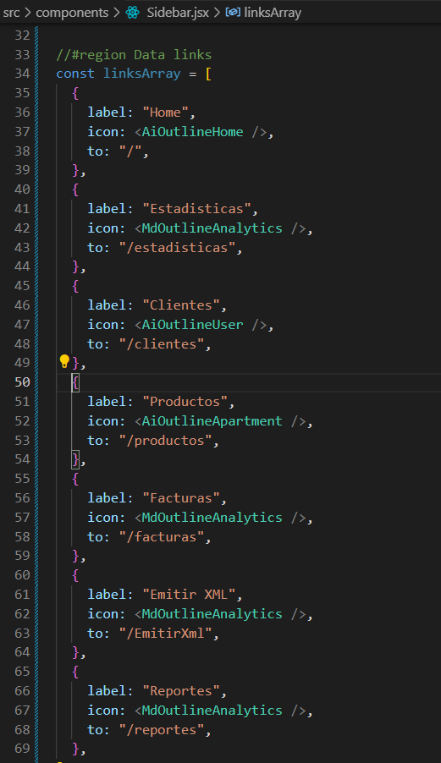

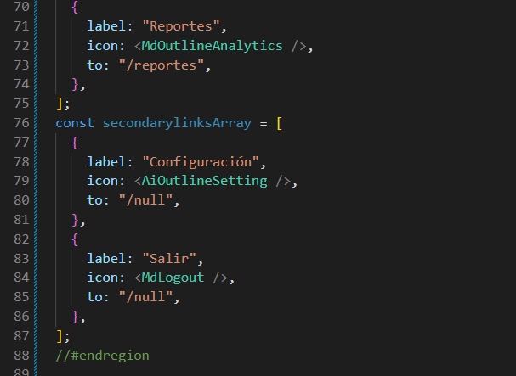

1. 3/12/2024 Estilos de la clase linkContainer

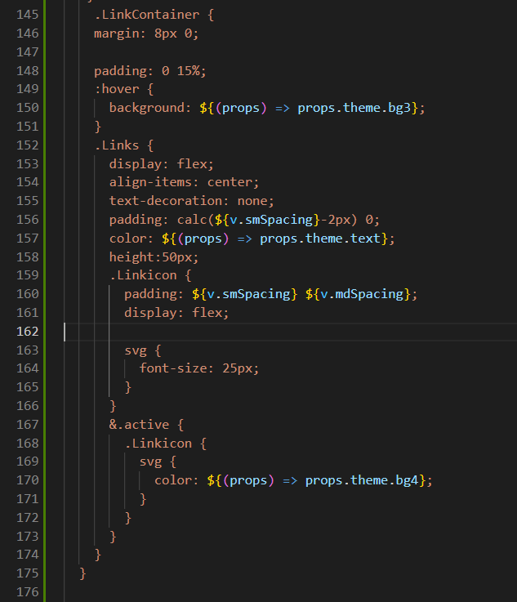

1. 04/12/2024 Mapeamos nuestro arrayList para que se muestre en la lista de opciones y los estilos que vamos aplicar a cada link

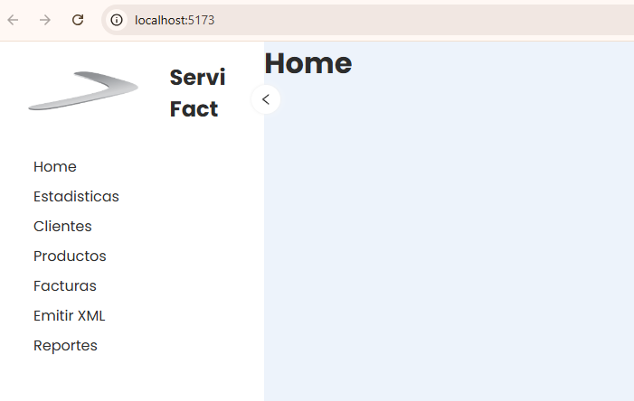

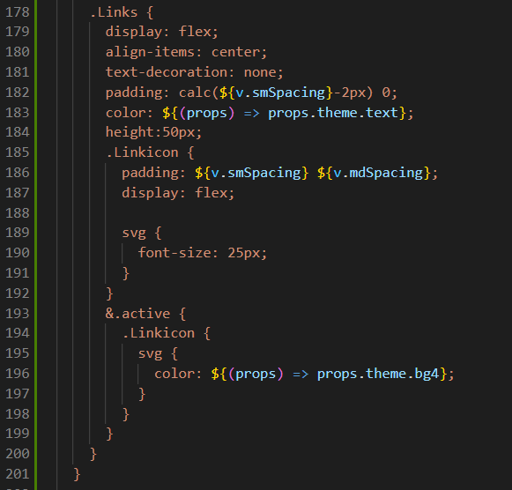

1. 05/12/2024 Linea divisora que separa el menú principal del menú secundario

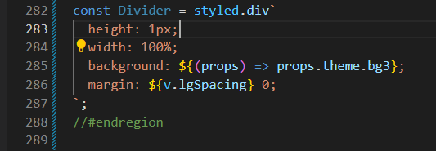

1. 06/12/2024 Mapeo con líneas divisoras

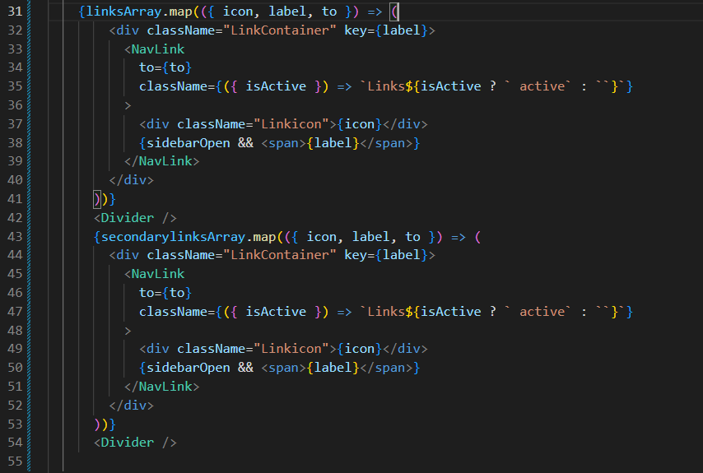

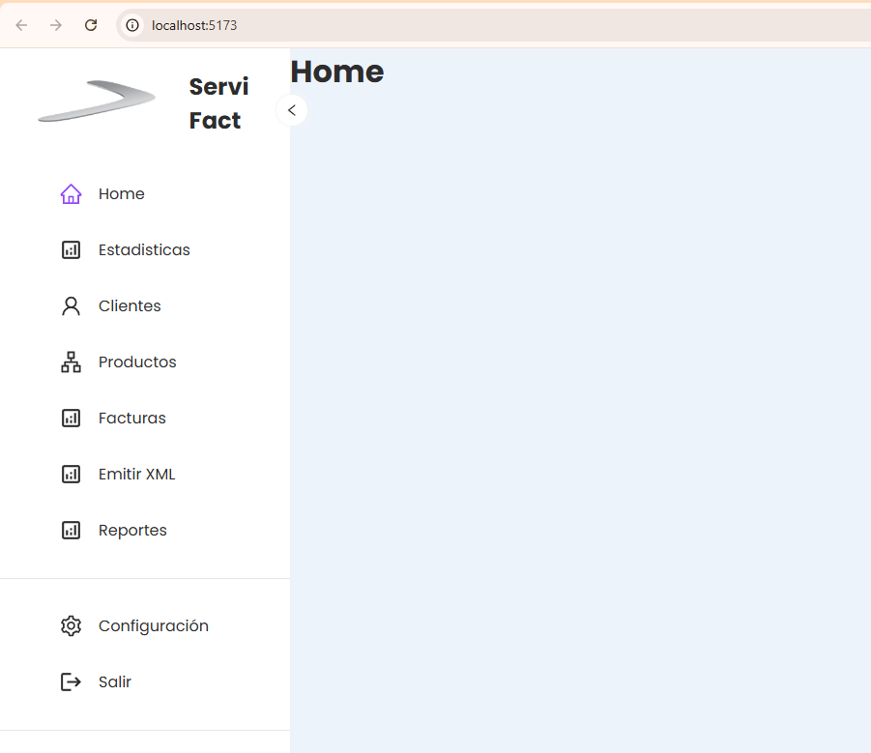

1. 09/12/2024 Agregamo un Toggle para activar el tema claro u oscuro. Utilizando la función flecha cambiar tema.

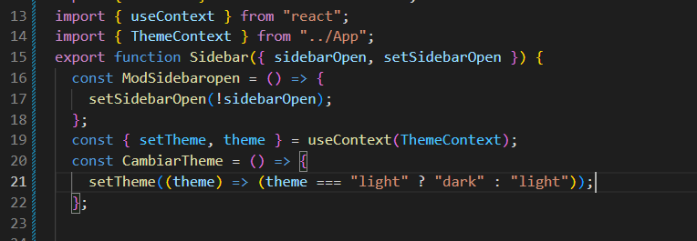

1. 10/12/2024 Personalizamo el Toggle, que nos muestra el cambio de estilo claro a estilo oscuro.

